石川県中学校体育大会水泳競技大会における暑熱対策について

石川県水泳協会医科学委員会

近年の地球温暖化により酷暑となり、環境省も『熱中症予防月間』を挙げ、熱中症対策とその周知に努めています。来る、７月１３日１４日に開催される石川県中学体育大会水泳競技大会においても、気温の上昇により、熱中症発症のリスクが高くなると見込まれています。
近年の屋内プールで大会開催のため、屋外競技としての環境への対応に戸惑うことが予測され、選手をはじめ、観客のみなさま、競技役員、関係者の熱中症への対応の不十分さが懸念されます。今一度、各自で、十分な対応を周知徹底してご指導いただきますようご協力お願いいたします。

熱中症について
熱中症は、気温が高い場所や湿気が多い場所などに長時間いると起こることがあります。大量に汗をかいているのに、水分補給ができなかったり、涼しい場所に移動できなかったりする時に起こりやすいです。
通常、私達の身体は「暑い」と感じると体温調節機能が働き、汗が出ます。汗をかくことで、体内の熱を身体の外へと逃しているのです。しかし、汗が出ているのに水分が補給できない場合は脱水症状を起こしてしまいます。これが悪化するとけいれんを起こしたり、意識障害を起こしたりしてしまうのです。
熱中症の症状は、脱水症状だけではありません。重症になると体温調節機能が働かなくなり、汗が出なくなります。そして体温が異常に上昇してしまった結果、細胞が変性・破壊されてしまい、多機能不全となって死にいたることがあるのです。真夏にはアスファルトの照り返しは60℃近くになることがあります。

熱中症の4つのタイプについて
熱中症には「熱失神」「熱けいれん」「熱疲労」「熱射病」の4つのタイプがあります。それぞれのタイプについて簡単に説明します。

１．熱失神
原因：熱を体外に逃そうとして皮膚の血管が広がり、その分脳への血流が減る
症状：めまい・冷や汗・一過性の意識障害など

２．熱けいれん
原因：大量に汗は書いた場合、または汗をかいた時に、塩分補給をせず水分だけ取ったため、血液の塩分濃度が低下する
症状：手足のけいれん・筋肉痛・足がつるなど

３．熱疲労
原因：大量の汗をかいているのに水分補給ができない、または水分補給が十分でない
症状：全身の倦怠感・吐き気・嘔吐・頭痛など。体温上昇は40℃以下

４．熱射病
原因：脱水症状の悪化や体温調節機能が働かないため
症状：40℃以上の体温上昇・発汗停止・意識障害・全身の臓器の障害
熱射病は死に至ることもある危険な状態で、熱疲労は熱射病一歩手前とされています。熱失神・熱けいれんの時点で早めの対応が必要です。早急な手当てが必要になるため、熱疲労、熱射病が疑われた場合には救急車を呼ぶようにしましょう。

熱中症のサインとは
熱中症は、涼しい場所に移動する、日傘や帽子を利用する、水分補給をこまめにするなど小さなことが予防に繋がります。予防対策を取れていない時でも、いち早く熱中症だと気付いて対処すれば重症にならずにすみます。そのために、熱中症のサインを知っておきましょう。

- 口が強く渇く
- めまい・立ちくらみがする
- 生あくびが頻発する
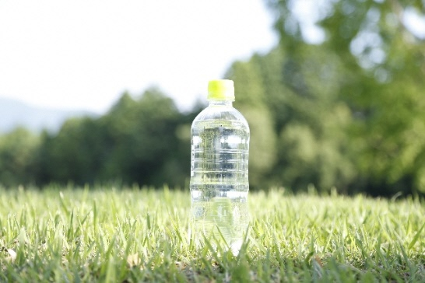
- 頭痛
- 吐き気や嘔吐がある
- 手足のけいれんが出る
- 身体がだるくなる
- まっすぐに歩けない
- 汗が出過ぎたり、出なくなったりする
- 意識がなくなる、混濁する
何かおかしいと気付いたら、応急処置としてまず涼しい場所に移り、水分補給をしてください。熱失神や熱疲労では脳に血液が回りにくい状態になっているため、休ませる時は頭よりも足を高くしましょう。
また、汗をたくさんかくと水分だけでなく塩分も失われます。水分補給をする時は、水やお茶ではなく塩分が入ったものを飲むようにしましょう。ただ、スポーツドリンクには糖分が多く入っているので、水1000mlに塩が3g砂糖40gで、経口補水液を作って飲むの
が良いでしょう。

大会に向けて注意しましょう
スポーツ時の熱中症発生の要因には「環境」「主体（個人の状態）」「運動」があり、ひとつでもバランスが崩れると熱中症を発生させてしまいます。
暑い中では、トレーニングの効果が上がらず、体力も消耗します。熱中症事故防止とともに、効果的なトレーニングという観点で、水分補給や運動スケジュールを考えましょう。また、一人一人の生徒の体調の把握と、気温に合わせた運動強度など、監督者には適切な指導と管理が求められます。

気付かない内に脱水していることも
人間は発汗以外にも皮膚及び呼気から水分を失っています。これは不感蒸泄※と呼ばれ、意識しなくても起こることですので、汗をかいていなくても水分補給は必要となります。
体重60kgの人が平熱、室温28℃の環境で1日に約900ml。体温が1度上昇すると約15％増加すると言われています。

睡眠不足や寝汗も影響する
寝ている間にも汗をかいており、一晩でコップ一杯分もの水分が身体から失われています。また、暑さのため眠れないと体力が奪われますし、睡眠不足自体も熱中症のリスクになります。

水分補給をきっちりと

汗をたくさんかいたときは、失われた水分とともに塩分（ナトリウム）を補給するようにしましょう。

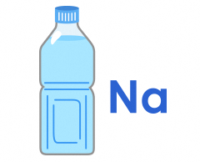
日本スポーツ協会が推奨する飲料
- 15～15℃に冷やす
- 2飲みやすい組成にする
- 3胃にたまりにくい組成および量にする

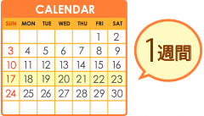
補給する飲料として、0.1～0.2％の食塩（ナトリウム40～80mg/100ml ）と糖質を含んだものが効果的です。特に1時間以上運動をする時は4～8％の糖質を含んだものを摂取しましょう。このとき汗で失った水分量を補給することが理想的です。運動前後に体重を測ることで、汗で失った水分量を把握できます。

暑さに徐々に慣らしていきましょう

急に暑くなったとき、身体が暑さに慣れるまで1週間程度はかかります。また運動強度が強いほど熱の発生が多くなり、熱中症の危険性も高くなります。身体が暑さに慣れないうちは激しい運動は避け、軽めで短時間の運動をすることで徐々に身体を慣らしていきましょう。しばらく運動を中断して再開したときも同様です。

できるだけ薄着にし、直射日光を避けましょう

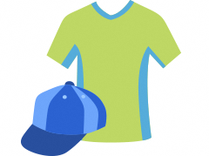
暑いときは、吸湿性のある素材や通気性のよい衣服を選択するようにします。炎天下で運動する場合は、帽子をかぶり直射日光を避けましょう。

暑さに弱い人は特に注意しましょう

暑さに弱い人は特に熱中症を引き起こしやすいため、いきなり無理な運動をしないようにしましょう。また肥満傾向にある人は熱中症発症者の多くを占めており注意が必要です。

具合が悪くなったら、早めに申告・運動中止

まとめ
熱中症のサインについて、わかっていただけたでしょうか？サインを見逃さないのも大切ですが、まずは熱中症にならないように予防することが大切です。暑い日に長時間外出する予定があるなら、水分補給できるものを持ち、日傘などを用意しておきましょう。

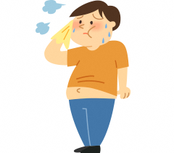
参照リンク
東京医科大学病院｜熱中症に関するお知らせ
環境省｜熱中症予防情報 ｜熱中症の予防方法
テルモ体温研究所｜｜熱中症について｜熱中症の予防法と対策
日本救急医学会｜熱中症診療ガイドライン2015

